
Ханты-Мансийский автономный округ-Югра
муниципальное образование
городской округ город Пыть-Ях

АДМИНИСТРАЦИЯ ГОРОДА

П О С Т А Н О В Л Е Н И Е

от 05.04.2017 № 81-па

Об утверждении проекта
планировки и межевания
микрорайона № 1 «Центральный»
города Пыть-Яха. Корректировка

В соответствии с Градостроительным кодексом Российской Федерации, Федеральным законом от 06.10.2003 № 131-ФЗ «Об общих принципах организации местного самоуправления в Российской Федерации», на основании Устава города Пыть-Яха, решения Думы города Пыть-Яха от 15.02.2013 № 195 «Об утверждении Правил землепользования и застройки муниципального образования городской округ город Пыть-Ях», а также с целью соблюдения прав человека на благоприятные условия жизнедеятельности, выявления учета мнения и интересов жителей города Пыть-Яха:

- Утвердить проект планировки и межевания микрорайона № 1 «Центральный» города Пыть-Яха. Корректировка (приложение).
- Отделу по наградам, связям с общественными организациями и СМИ управления делами (О.В. Кулиш) опубликовать постановление в печатном средстве массовой информации «Официальный вестник».
- Отделу по информационным ресурсам (А. А. Мерзляков) разместить постановление на официальном сайте администрации города в сети Интернет.
4. Настоящее постановление вступает в силу после его официального опубликования.
5. Контроль за выполнением постановления возложить на первого заместителя главы города Керимова Ш. К.

Глава города Пыть-Яха О. Л. Ковалевский

Приложение
к постановлению администрации
города Пыть-Яха
от 05.04.2017 № 81-па

Проект планировки и межевания микрорайона № 1 «Центральный»
города Пыть-Яха. Корректировка

Часть 1. Положения о размещении объектов капитального строительства федерального, регионального или местного значения, а также о характеристиках планируемого развития территории

Введение

Документация по разработке проекта планировки и межевания микрорайона № 1 «Центральный» города Пыть-Яха. Корректировка разрабатывается на основании следующих нормативно-правовых актов:
1. Градостроительный кодекс Российской Федерации.
2. Земельный кодекс Российской Федерации.
3. Федеральный закон от 06.10.2003 № 131-ФЗ «Об общих принципах организации местного самоуправления в Российской Федерации».
4. Постановление Государственного комитета Российской Федерации по строительству и жилищно-коммунальному комплексу от 29.10.2002 № 150 «Об утверждении инструкции о порядке разработки, согласования, экспертизы и утверждения градостроительной документации».
5. СП 42.13330.2011 «Градостроительство. Планировка и застройка городских и сельских поселений».
6. СанПиН 2.2.1/2.1.1.1200-03 «Санитарно-защитные зоны и санитарная классификация предприятий, сооружений и иных объектов».
7. Постановление Правительства Ханты-Мансийского автономного округа - Югры от 29.12.2014 № 534-п «Об утверждении региональных нормативов градостроительного проектирования Ханты-Мансийского автономного округа – Югры.
8. Решение Думы города Пыть-Яха от 26.04.2006 № 16 «Об утверждении генерального плана города Пыть-Яха» (в ред. от 12.07.2010 № 555, от 14.12.2010 № 604, от 27.09.2011 № 86, от 13.05.2015 № 331).
9. Решение Думы города Пыть-Яха от 15.02.2013 № 195 «Об утверждении Правил землепользования и застройки муниципального образования городской округ город Пыть-Ях».
10. Решение Думы города Пыть-Яха от 15.12.2015 № 370 «Об утверждении местных нормативов градостроительного проектирования на территории муниципального образования городской округ город Пыть-Ях».

1. Положения о характеристиках планируемого развития территории, в том числе плотности и параметрах застройки территории в границах проектирования.
Выполнена корректировка проекта планировки и межевания территории микрорайона № 1 «Центральный», в связи с уточнением типов и расположением жилых домов, заменой здания детского сада на комплекс «Школа-детский сад на 550 мест» (330 учащ./220 мест). Исходные данные по существующей застройке микрорайона и прилегающей территории, транспортной и инженерной инфраструктурам, его зонированию приняты без изменений.
Площадь территории в указанных границах составляет 5,97 га.
Численность населения составит ориентировочно 1460 человек.
Плотность населения в проектируемых границах – 244 чел./га.
Проект планировки и межевания разработаны в целях обеспечения устойчивого развития территорий, выделения элементов планировочной структуры (кварталов, микрорайонов, дорог, земель общего пользования, иных элементов), установления границ земельных участков, на которых расположены объекты капитального строительства, границ земельных участков, предназначенных для строительства и размещения линейных объектов.
Территория дифференцирована на следующие зоны размещения объектов капитального строительства:
- застройки многоэтажными и среднеэтажными жилыми домами;
- учебно-образовательных объектов.
1.1. Зона застройки многоэтажными и среднеэтажными жилыми домами.
В зоне застройки застройки многоэтажными и среднеэтажными жилыми домами размещены:
- многоэтажный жилой дом, 9 эт. (5 домов).
Общая площадь проектного жилищного строительства составит 53,95 тыс. кв. м.
1.2. Зона учебно-образовательных объектов.
В зоне учебно-образовательных объектов размещены:
- Комплекс «Школа-детский сад на 550 мест» (330 учащ./220 мест).
2. Положения о характеристиках развития системы транспортного обслуживания необходимого для развития территории в границах проектирования.
При проектировании улично-дорожной сети учитывалась сложившаяся система улиц и направление перспективного развитие города. Улицы в жилой застройке запроектированы исходя из требований организации удобных транспортных связей жилой территории с центрами культурно-бутового обслуживания и с учетом пешеходной доступности автобусных остановок.
Движение общественного транспорта осуществляется по существующим улицам населенного пункта (ул. Центральная, ул. Первопроходцев).
Для безопасного перехода пешеходами проезжей части предусмотрены наземные пешеходные переходы.
3. Положения о характеристиках развития инженерно-технического обеспечения в границах проектирования.
3.1. Водоснабжение
Водозабор ВОС1, снабжающий водой микрорайон № 1 расположен северо-восточнее жилой застройки и состоит из 10 артезианских скважин и очистных сооружений. Фактический водозабор ВОС1 составляет 3000 м3/сутки. Водозабор оборудован очистными сооружениями. Потребителям вода поставляется питьевого качества.
Для развития централизованной системы водоснабжения территории проекта планировки предусмотрены следующие мероприятия:
- подземная бесканальная прокладка водопроводных сетей, совместно с трубопроводами теплоснабжения. Прокладку сетей водоснабжения предусмотреть из трубы ПЭ 100 SDR 13,6.
3.2. Водоотведение
Система канализации принята полная раздельная, при которой хозяйственно-бытовые стоки отводятся по трубопроводам на очистные сооружения. Поверхностные стоки отводятся по самостоятельной сети открытыми лотками, частично-закрытый водопровод.
Сточные воды комплекса «Школа-детский сад на 550 мест» (330 учащ./220 мест) и жилой застройки самотеком направляются в существующие сети бытовой канализации.
Точка подключения – существующий канализационный колодец №3 в районе КНС№1. Стоки после КНС№1 по напорным коллекторам транспортируются в приемный резервуар КНС №2, которая расположена по ул. Самардакова в микрорайоне №2. Насосная станция КНС №1 оборудована 2 насосами СМ 150-125-315 и 1 насосом Grundfos S1.80.125.400.4.62Н. Далее, по напорным коллекторам, проложенным вдоль автодороги Тепловский тракт, сточные воды поступают в колодец-гаситель, расположенный в восточной части ул. Магистральная и по самотечному коллектору по ул. Магистральная поступают в приемный резервуар КНС-ЗГ и далее перекачиваются на очистные сооружения КОС-7000. После очистки стоки сбрасываются в р. Большой Балык.
Прокладку сетей канализации предусмотреть из стальной трубы, канализационные колодцы – из стальной трубы ø 1200-1400.
Трассировка самотечной канализации нанесена условно и будет корректироваться с учетом расположения существующих инженерных сетей.
3.3. Теплоснабжение
Теплоснабжение проектируемого комплекса «Школа-детский сад на 550 мест» (330 учащ./220 мест) - централизованное. Источник теплоснабжения является котельная «Пыть-Ях» и котельная «Таежная».
Котельная «Пыть-Ях, оборудована 3 котлами ДКВР-10-13 и 3 котлами ДЕ-16-14ГМ.
Теплоноситель от котельных – вода с температурой 110-70°С, 95-70°С.
Источник теплоснабжения для жилой застройки - проектируемая отдельно стоящая блочная котельная. Газоснабжение котельной предусматривается от газопровода высокого давления II категории ø325 котельной «Пыть-Ях».
Прокладка трубопроводов теплоснабжения принята подземная бесканальная, совместно с трубопроводами водоснабжения.

3.4. Электроснабжение
Для развития централизованной системы электроснабжения территории проекта планировки предусмотрены следующие мероприятия:
- строительство кабельных линий электропередачи напряжением 0,4 кВ и 6 кВ для подключения проектируемых трансформаторных подстанций.
3.5. Связь и информатизация
Территорию проекта планировки обеспечить услугами связи – телефонной, Интернет, передача данных от существующих систем связи.

3.6. Озеленение и благоустройство
Зеленые насаждения играют большую роль в нормализации микроклимата и санитарно-гигиенического режима населенного пункта. Озеленение проектируется с учетом максимального сохранения и использования существующей зелени. Для озеленения рекомендуется подбирать деревья и кустарники наиболее устойчивые в условиях ХМАО (береза, осина, жесткая акация, сибирская яблоня, клен, тополь, сирень, рябина красная, боярышник, лиственница, сосна, ель). Исходя из противопожарных и санитарных требований, деревья должны высаживаться не ближе 5 м от зданий.
Проектом предусматриваются следующие виды озеленения:
- насаждения общего пользования (однорядная посадка деревьев и кустарников вдоль улиц);
- насаждения ограниченного пользования на участках зданий общественного назначения.
Значение благоустройства очень велико. По уровню благоустройства можно судить не только о качестве инженерного обеспечения города, жилого района или квартала, их комфортности и удобстве для жителей, но и об архитектурно-эстетическом облике застройки в целом.
Благоустройство и озеленение необходимо выполнить после завершения застройки и инженерной подготовки территории.
Необходимо предусмотреть озеленение санитарно-защитных зон на проектируемой территории и посадку деревьев вдоль пешеходных аллей и автомобильных дорог.
Часть 2. Проект межевания территории
1. Подготовка проекта межевания на проектируемой территории осуществлялась в целях установления границ застроенных земельных участков и границ незастроенных земельных участков планируемых для предоставления физическим и юридическим лицам для строительства, а также границ земельных участков, предназначенных для размещения объектов капитального строительства федерального, регионального или местного значения.
Размеры земельных участков в границах проектируемых территорий устанавливались с учетом фактического землепользования и градостроительных нормативов и правил, действующих в период застройки территорий.
2. Проектируемые земельные участки располагаются в зонах:
- застройки многоэтажными и среднеэтажными жилыми домами;
- учебно-образовательных объектов.
Всего на проектируемой территории проектом предусмотрено 5 участков для строительства многоэтажных жилых домов, так же участок под застройку учебно-образовательного назначения (Комплекс «Школа-детский сад на 550 мест» (330 учащ./220 мест)).
Проектом межевания территории определены координаты границ каждого участка. Площадь проектируемых участков под многоэтажную жилую застройку варьируются от 0,4 до 0,71 га.
Расчет площади земельных участков проводился на основании Правил землепользования и застройки города Пыть-Ях.
Установление публичных сервитутов проектом межевания предусмотрено для содержания и ремонта объектов инженерной инфраструктуры.
В графических материалах межевания территорий отображены границы и координаты характерных точек границ земельных участков, указана информация о функциональном использовании земельных участков.
Часть 3. Технико-экономические показатели:
№ п/п | Показатели | Единица измерения | Количество
1 | Территория
1.1 | Площадь проектируемой территории в границах проекта планировки  в том числе: | га | 5,98
1.2 | зон жилого назначения  в том числе: | га | 2,834
1.2.1 | Многоэтажной жилой застройки | га | 2,834
1.3 | Учебно-образовательного назначения  в том числе: | га | 1,646
1.3.1 | Комплекс «Школа-детский сад на 550 мест» (330 учащ./220 мест) | га | 1,646
2 | Население
2.1 | Общая численность населения | чел. | 1460
2.2 | Плотность населения в границах  проекта планировки | чел./га | 244
3 | Жилищный фонд
3.1 | Средняя обеспеченность населения  общей площадью квартир | кв.м / чел. | 30
3.2 | Общий объем жилищного фонда  в том числе в общем объеме жилищного фонда | тыс. кв.м общей  площади | 53950
3.2 |  | кол-во домов | 5

Проект планировки территории

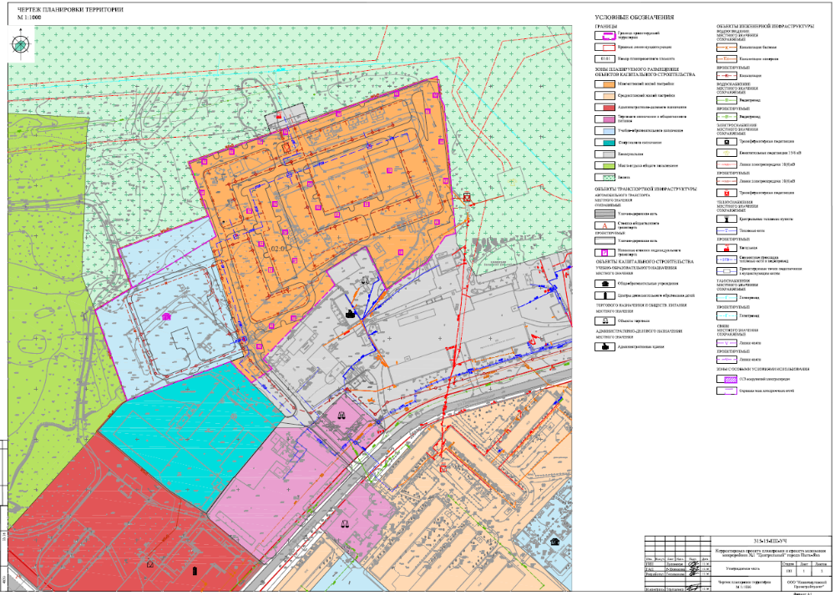

Проект межевания территории

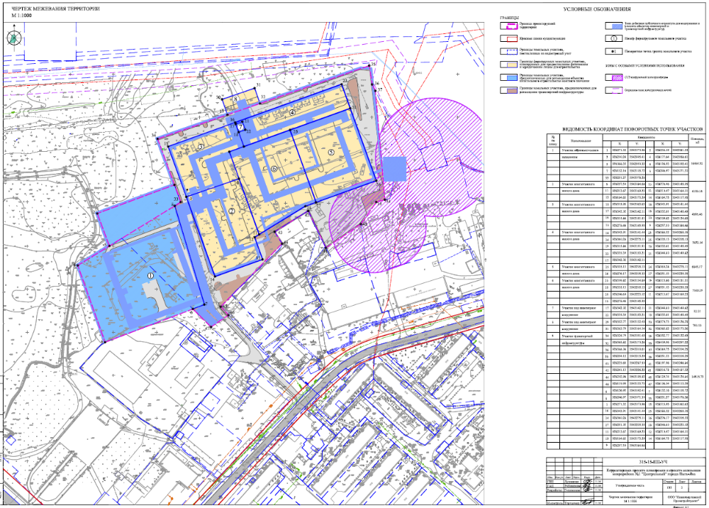

Схема сооружений и инженерных коммуникаций

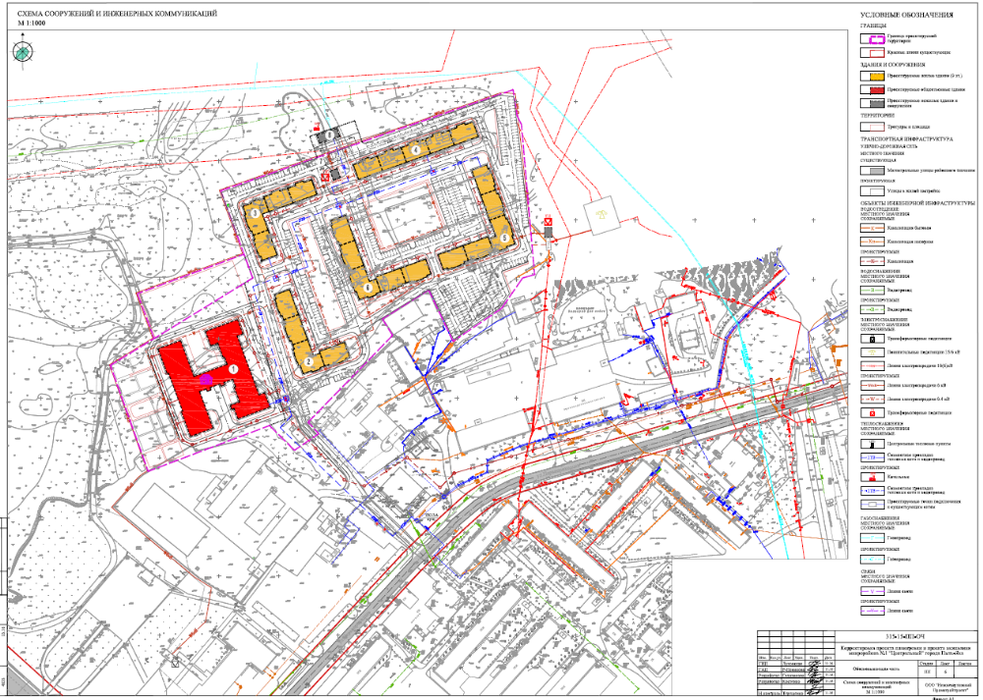

Схема организации улично-дорожной сети и схема движения транспорта



